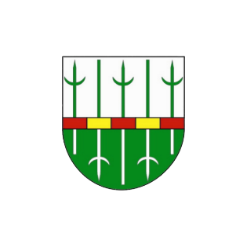 **Obec Sudoměřice**

Nádražní č.p. 322, 696 66 Sudoměřice, tel.: 518 335 222

IČ: 00285331, DIČ: CZ00285331

**ZVEŘEJNĚNÍ ZÁMĚRU**

Obec Sudoměřice zveřejňuje podle §39 odst. 1 zákona č. 128/2000 Sb., o obcích (obecní zřízení), ve znění pozdějších předpisů (dále také jako „zákon o obcích“),

**z á m ě r p r o n a j m o u t**

**části pozemků:**

* **parc. č. 1781/1 – ostatní plocha o výměře 1 240,52 m2**
* **parc. č. 1782/1 – ostatní plocha o výměře 3 219,94 m2**

**vše v k.ú. Sudoměřice, zapsáno na LV č. 1 u Katastrálního úřadu pro Jihomoravský kraj, Katastrální pracoviště Hodonín, obec Sudoměřice.**

a to předem vybranému nájemci: **SWIETELSKY stavební, s.r.o., Pražská tř. 495/58, 370 04 České Budějovice, IČ: 48035599**.

Výše nájemného byla sjednána za dohodnuté smluvní nájemné ve výši **24 Kč/m2 bez DPH za jeden tok nájmu**. Celkové nájemné dle jednotlivých pronajatých výměr částí pozemků je vy výši **107 051,04 Kč bez DPH/rok nájmu**.

Doba nájmu byla sjednána na dobu neurčitou.

Účelem nájmu je využití pozemků ke své stavební činnosti – uskladnění zeminy.

**Situace:**

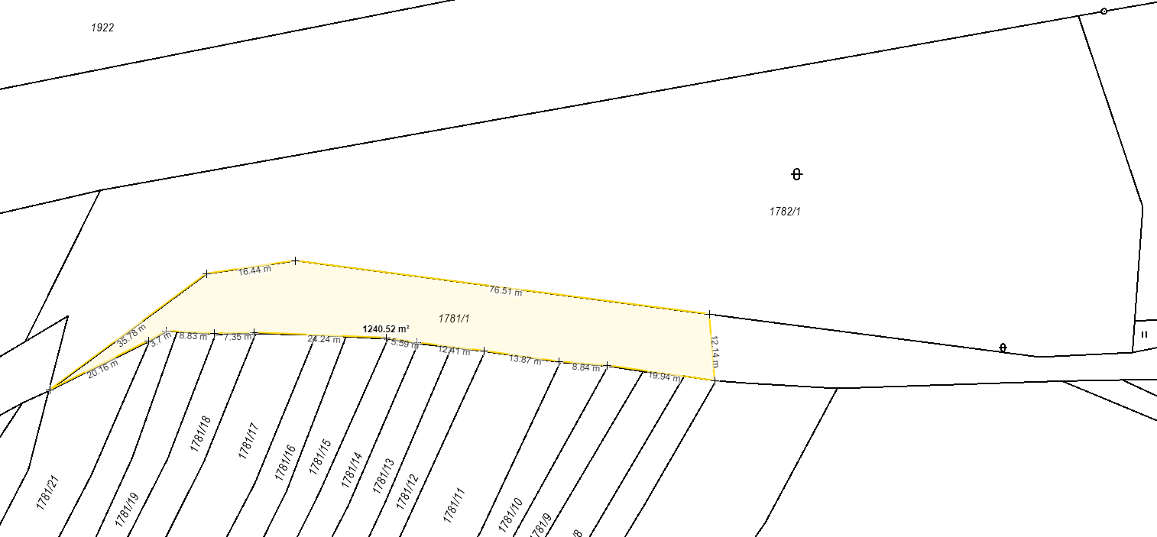1.

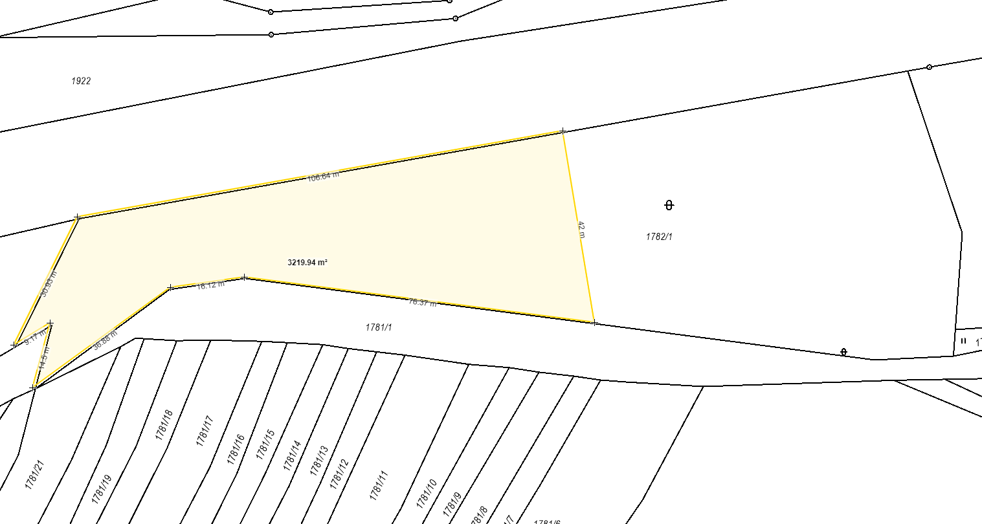2.

1. Zákres části pozemku parc. č. 1781/1 o výměře 1 240,52 m2

2. Zákres části pozemku parc. č. 1782/1 o výměře 3 219,94 m2

Zájemci se mohou k tomuto záměru vyjádřit, vyjádření k tomuto záměru musí být doručeno obecnímu úřadu do 18.3.2024 do 12:00 hod.

O zveřejnění tohoto záměru rozhodl v souladu §102 odst. 3 ve spojení s §99 odst. 2 zákona o obcích, František Mikéska, starosta obce.

Za obec Sudoměřice

…………………………

František Mikéska, v.r.

starosta obce

Vyvěšeno na úřední desce dne: 1.3.2024

Sejmuto z úřední desky dne: